TỔNG KẾT VÀ TRAO GIẢI
GIẢI VIẾT VĂN ĐƯỜNG TRƯỜNG LẦN II-2014

Giải Viết Văn Đường Trường là cuộc thi truyện ngắn kéo dài 6 năm, nhằm phát hiện và quy tụ các tài năng văn xuôi trong giới Công giáo. Giải được tổ chức hằng năm liên tục cho tới 2018, kỷ niệm 400 năm Tin mừng đến với Giáo phận Qui Nhơn.
Giải Viết Văn Đường Trường lần II, năm 2014 đã thu hút được sự tham gia của 64 tác giả từ 16 Giáo phận khác nhau và có 22 tác giả từ 10 Giáo phận đã đạt giải:
Thuộc Giáo tỉnh Hà Nội: có Phát Diệm (01), Bắc Ninh (03), Hải Phòng (01), Hưng Hóa (01) và Vinh (01).
Thuộc Giáo tỉnh Huế có: Huế (02), Nha Trang (04) và Qui Nhơn (07)
Thuộc Giáo tỉnh Sài Gòn có: Sài Gòn (01), Cần Thơ (01).
Theo bản thể lệ, có 1 giải nhất (20.000.000 VND), 2 giải nhì (12.000.000 VND), 3 giải ba (8.000.000 VND) và 15 giải triển vọng (3.000.000 VND). Do thiếu kinh nghiệm, một số tác giả gửi bài vượt quá độ dài qui định (3.000 từ). Do không có truyện nào đạt giải nhất và chỉ có một truyện đạt số điểm được giải nhì, Ban Tổ chức quyết định tăng thêm số giải thưởng thành 5 giải ba và 16 giải triển vọng. Tác giả Têrêxa Đinh Thị Thu Hằng vẫn giữ vị trí thứ hai, tác giả Têrêxa Nguyễn Thị Minh Thúy năm ngoái đạt giải triển vọng, năm nay nhận được giải chính thức.
Một số truyện có nội dung tư tưởng và kỹ thuật viết khá tốt, có số điểm gần bằng với những truyện giải triển vọng, nhưng do số lượng giải có hạn nên không được đưa vào danh sách đạt giải. Để đánh dấu giá trị những truyện này, Ban Tổ chức quyết định tặng thêm 6 phần thưởng khích lệ và giới thiệu những truyện này vào tuyển tập
Việc chấm giải đã được thực hiện một cách khách quan, trung thực và nghiêm túc. Các bài dự thi được rọc phách trước khi gửi đến các giám khảo.
Giúp chấm sơ khảo gồm có ba vị: Ô. Lê Hồng Bảo (Ninh Thuận, chủ nhiệm chuyên trang truyện ngắn Vườn Ôliu), Ô. Trần Tuy Hòa (Phú Yên, biên tập viên www.ghphuyen.org) và Ô. Tađêô Nguyễn Thanh Xuân (Hội Văn học Nghệ thuật Bình Định, chủ nhiệm Câu lạc bộ Sáng tác Thơ văn Công giáo Đồng Xanh Thơ Giáo phận Qui Nhơn).
Tham gia chấm chung khảo có bốn vị: Nhà văn Bùi Công Thuấn (Giáo phận Xuân Lộc, Ban Lý luận Văn học Hôi Văn học Nghệ thuật Đồng Nai), Linh mục Nguyễn Trung Tây (Úc châu), Linh mục Sơn Ca Linh Trương Đình Hiền (Hạt trưởng Quảng Ngãi) và Nhà văn Trần Như Luận (Hội Văn học Nghệ thuật Bình Định).
Với mong muốn ngày 21-22/9 hàng năm sẽ trở thành ngày gặp gỡ truyền thống của giới cầm bút Công giáo, chương trình tổng kết và trao giải GIẢI VIẾT VĂN ĐƯỜNG TRƯỜNG LẦN II-2014 đã diễn ra vào ngày 21/9/2014.
Trưa ngày 20-9, hai tác giả Nguyễn Văn Thiển và Nguyễn Thị Phượng từ Bắc Ninh đã có mặt. Đến chiều cùng ngày, có thêm tác giả Nguyễn Thị Khuyên (Hưng Hóa) tác giả Nguyễn Ánh Hường (Phát Diệm) và Nguyễn Thị Minh Thúy (Huế). Những người xa nhất đã đến trước hết.
Chiều 21-9, sau thủ tục nhập khóa lúc 13g, từ 13g40 đến 14g45, các tham dự viên đã gặp nhau theo Giáo phận hoặc cụm Giáo phận để cùng chia sẻ về tình hình văn thơ Công giáo tại địa phương. 15g00, Đức Cha Mátthêô, Giám Mục Giáo phận Qui Nhơn đã ưu ái Chủ tế Thánh lễ dành riêng cho các thành viên tham dự buổi tổng kết và trao giải Giải Viết Văn Đường Trường lần II-2014. Trong bài giảng và lời huấn từ cuối lễ, Đức Cha nhấn mạnh tính quan trọng và cần thiết trong việc sử dụng ngòi bút để truyền giáo. Đức Cha tỏ ra rất kỳ vọng vào giới trẻ. Ngài nhắn nhủ các tác giả hãy rèn luyện kỹ năng và sử dụng ngòi bút với một tình yêu lớn để tất cả các tác giả Công giáo sẽ trở thành những Mátthêô hay Máccô của thời nay.
Buổi tổng kết và trao giải năm nay không dùng sân khấu, tất cả thành phần tham dự đều ngồi quây quần vòng tròn, nhờ đó thêm phần thân mật và gần gũi nhau hơn.
Sau thánh lễ là giờ giao lưu, trao đổi, từ 16g đến 18g. Nhiều tác giả đã nêu lên những tâm tình khao khát học hỏi, được rèn luyện và nâng cao trình độ để có thể phục vụ công cuộc truyền giáo cách hữu hiệu.
Sau bữa ăn Agape buffet, chương trình trao giải chính thức bắt đầu lúc 19g30. Sự hiện diện của Đức Cha Mátthêô trong suốt buổi tối trao giải là niềm vinh dự, và là nguồn động viên, an ủi lớn lao cho ban tổ chức cũng như mọi tham dự viên. Các giám khảo và tác giả đạt giải đã có lời chia sẻ.
Giám khảo Bùi Công Thuấn đã đưa ra những ưu, khuyết của từng tác phẩm dự thi vào vòng chung khảo và những đóng góp chân tình với các tác giả với mong muốn các tác giả học được ở cách viết truyện của Đức Giêsu để thể hiện được tư tưởng nhân văn Công giáo. Giọng hát mộc mạc khỏe khoắn của tác giả Maria Blon (sắc tộc Bahnar, giáo phận Kontum) đã làm không khí đêm trao giải thêm rộn ràng. Một số tác giả đã xúc động nói lên tâm tình của mình, hứa sẽ cố gắng hơn để thế hệ cha, anh không thất vọng và ước mong sẽ được gặp nhau trong ngày này những năm tới.
Ngày 21 qua đi và ngày 22 đã đến. Hết ngày lễ Thánh Mátthêô bổn mạng giới cầm bút tới ngày kỷ niệm sinh nhật nhà thơ Công giáo Hàn Mạc Tử. 18 bạn văn và bạn thơ đã lên đường thực hiện cuộc hành hương “Dấu chân Hàn Mạc Tử” từ nội thành Qui Nhơn, với góc phố 20 Khải Định ngày xưa, xóm Tấn và xóm Động, đoàn đi thăm ao sen ở xóm Bàu, Gò Bồi – là những nơi Hàn Mạc Tử trú ngụ trong thời gian điều trị bệnh phong. Đoàn đến khu điều trị phong Qui Hòa gần trưa, vào thắp hương tưởng nhớ tại nhà lưu niệm Hàn Mạc Tử. Sau bữa trưa tại dòng nữ Phan Sinh Qui Hòa, đoàn viếng đài tưởng niệm Hàn Mạc Tử rồi theo đường phía biển tiến về Trung Tâm Thánh Thể và Thánh Mẫu Giáo phận Qui Nhơn cầu nguyện tạ ơn. Điểm dừng chân cuối cùng là mộ nhà thơ Hàn Mạc Tử, đối diên với cổng Trung Tâm Thánh Thể và Thánh Mẫu. Tại đây anh chị em đã thắp hương, cầu nguyện và chia sẻ. Chương trình kết thúc lúc gần 3g00 chiều.
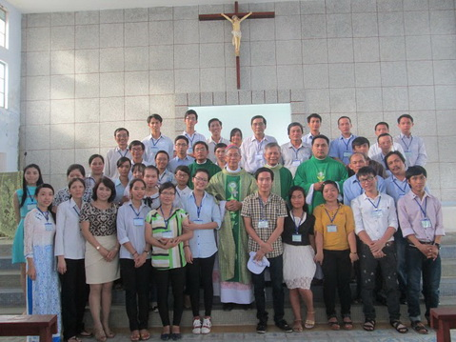
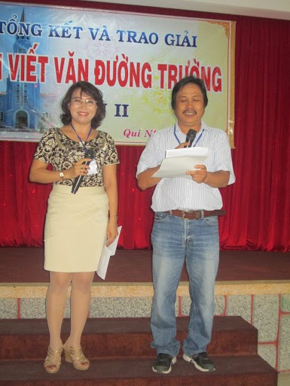
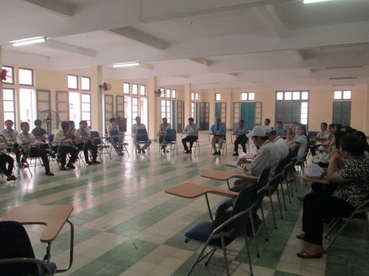
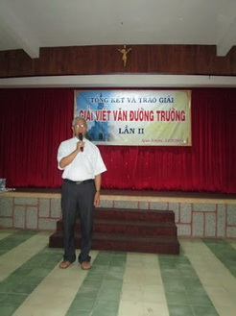
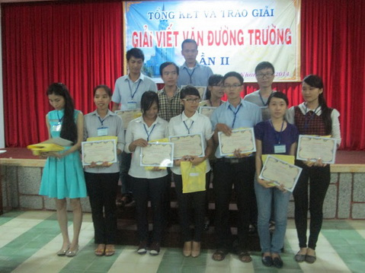

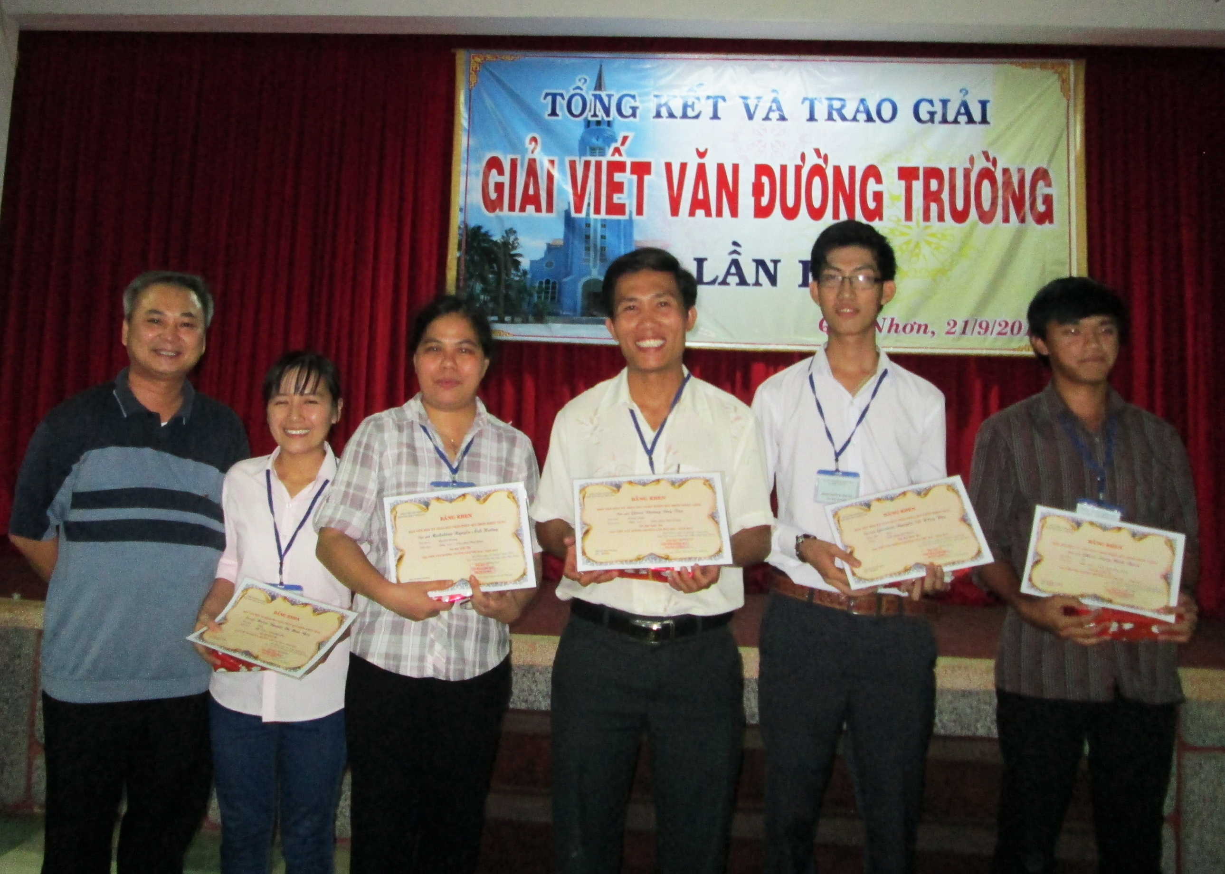
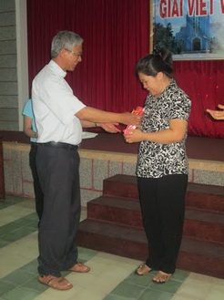
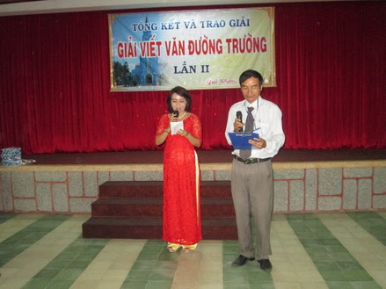

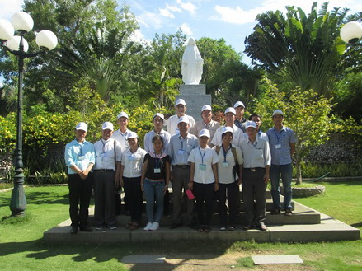
Những ký ức quá khứ giục giã tương lai. Năm ngoái cũng vào 21 và 22 tháng 9, một số anh chị em cầm bút từ nhiều Giáo phận đã về Qui Nhơn lặp lại những dấu chân Hàn Mạc Tử. Năm nay cũng vậy, rồi năm sau và những năm sau còn hơn thế nữa. Và mỗi năm 21 và 22 tháng 9 lại về, ta lại có ngày của văn, của thơ và của Chúa, ngày của thơ văn Công giáo.
Kèm theo đây, mời các bạn xem bản thể lệ Giải Viết Văn Đường Trường lần III-2015 và phần chia sẻ của Lm Trăng Thập Tự Võ Tá Khánh, trưởng ban tổ chức Giải Viết Văn Đường Trường.
MẠC TƯỜNG

BẢN THỂ LỆ GIẢI VIẾT VĂN ĐƯỜNG TRƯỜNG
Cập nhật cho cuộc thi lần thứ ba - 2015

GIẢI VIẾT VĂN ĐƯỜNG TRƯỜNG được Ban mục vụ Văn hóa & Giáo dục Giáo phận Qui Nhơn thực hiện trong khuôn khổ dọn mừng kỷ niệm 400 năm Tin Mừng của Chúa đến với giáo phận Qui Nhơn (1618-2018), nhằm đào tạo cho Hội Thánh Việt Nam nhiều cây bút văn xuôi. Thể lệ, chủ đề và cơ cấu tưởng thưởng của cuộc thi được ấn định như sau.
I. THỂ LỆ
1. Cuộc thi kéo dài sáu năm, năm năm đầu (2013-2017) mỗi năm trao giải một lần, năm thứ sáu (2018) dành cho những người đã đạt giải trong các năm trước và trao giải tổng kết.
2. Cuộc thi dành cho các bạn trẻ Công giáo, trong cũng như ngoài giáo phận Qui Nhơn, dưới 40 tuổi (năm dự thi – năm sinh theo sổ rửa tội ≤ 40). Người đã đạt giải một lần, các năm sau có thể dự thi tiếp, dù đã hơn 40 tuổi. Các bạn trẻ dự tòng cần có chứng từ đang theo học giáo lý dự tòng.
3. Thể loại: Truyện ngắn, mỗi truyện không quá 3000 từ. Không nhận truyện phóng tác. Phải là sáng tác mới, chưa đăng báo, website hay blogs và chưa gửi dự thi ở bất cứ đâu.
4. Truyện lấy ý từ một tác phẩm khác, xin ghi rõ xuất xứ tác phẩm gốc. Nếu bị phát hiện sao chép của người khác hoặc dựng lại theo ý tác phẩm khác mà không ghi xuất xứ, sẽ bị loại và cấm thi các năm tiếp theo.
5. Đề tài: Truyện cần mang nội dung Kitô giáo, có tác dụng xây dựng đức tin cho Dân Chúa và loan báo Tin mừng cho người chưa biết Chúa.
6. Mỗi năm, mỗi tác giả có thể tham gia tối đa 05 bài dự thi, có thể gửi chung một lần hoặc nhiều lần.
7. Chỉ nhận bài dự thi qua điện thư email, gửi attach file với định dạng .doc hoặc .docx, không nhận bài gửi qua đường bưu điện.
8. Đầu bài dự thi phải ghi rõ: họ và tên, bút danh, năm sinh, rửa tội tại đâu, năm nào, địa chỉ nhà, giáo xứ, giáo phận, số điện thoại liên lạc, địa chỉ email. Dù đã gửi nhiều email dự thi, đầu mỗi bài đều cần ghi như thế. Những bài thiếu các chi tiết này sẽ không được nhập hồ sơ dự thi.
9. Mỗi bài dự thi sẽ được nhập hồ sơ theo lần gửi đầu tiên, mọi chỉnh sửa về sau đều không được chấp nhận.
10. Địa chỉ nhận bài, xin gửi cùng lúc về 2 điện chỉ email: tinmunggiesu@gmail.com và gopnhattho@yahoo.com.
11. Thời gian nhận bài: trước ngày 01-3 mỗi năm. Những bài gửi về muộn hơn sẽ được đưa vào hồ sơ dự thi năm sau.
12. Tưởng thưởng: Mỗi năm sẽ có 06 giải thưởng chính thức và 15 giải triển vọng, theo cơ cấu và sinh hoạt như sẽ nói dưới đây.
13. Kết quả cuộc thi hằng năm sẽ được công bố ngày 15-8 mỗi năm
14. Lễ trao giải vào ngày 21-9 mỗi năm.
15. Những tác giả được vào chung khảo mà không đạt giải sẽ được hỗ trợ một phần tiền xe về dự ngày họp mặt trao giải.
16. Các thông tin về cuộc thi sẽ được đăng trên trang mạng giáo phận Qui Nhơn http://www.gpquinhon.org và những trang mạng ủng hộ chương trình này.
17. Các tác phẩm đạt giải sẽ được in thành tuyển tập do Ban Tổ Chức giữ bản quyền.
II. TƯỞNG THƯỞNG
Cơ cấu giải thưởng
Mỗi năm, có 6 giải thưởng chính thức và 15 giải triển vọng.:
- một giải nhất: 20.000.000 $VN
- hai giải nhì, mỗi giải 12.000.000 $VN
- ba giải ba, mỗi giải 8.000.000 $VN
- 15 giải triển vọng, mỗi giải 3.000.000 $VN

Tuyển tập truyện ngắn riêng
Ngoài phần thưởng bằng tiền mặt, những tác giả đạt giải, nếu có nhiều truyện khác có giá trị, sẽ được Tủ Sách Nước Mặn hỗ trợ xuất bản một tuyển tập riêng dưới 200 trang với những truyện ngắn mang nội dung Kitô giáo.
Những tác giả không đến dự lễ trao giải sẽ chỉ được nhận 50% tiền giải thưởng và không được hỗ trợ in tuyển tập riêng. Những tác giả chỉ dự lễ trao giải 21-9 mà không tham gia hành hương 22-9 chỉ được nhận 75% tiền giải thưởng, nhưng vẫn được hỗ trợ in tuyển tập riêng.
III. TƯỞNG THƯỞNG DÀNH CHO ĐỘC GIẢ
1. Bình chọn
Các truyện dự thi đã qua vòng sơ tuyển sẽ lần lượt được đưa lên mạng internet. Mời độc giả tham gia bình chọn qua hai câu hỏi: 1. Theo bạn, truyện nào xứng đáng đạt giải nhất? 2. Có bao nhiêu người cùng ý kiến như bạn? Ba độc giả đáp đúng nhất sẽ được tặng quà lưu niệm đồng thời được hỗ trợ tiền xe về dự họp mặt trao giải và hành hương “dấu chân Hàn Mạc Tử”.
2. Giúp phát hiện trường hợp sao chép
Những độc giả giúp phát hiện đầu tiên những bài dự thi sao chép của người khác (xin ghi rõ xuất xứ bài gốc) sẽ được tặng quà lưu niệm đồng thời được hỗ trợ tiền xe về dự họp mặt trao giải và hành hương “dấu chân Hàn Mạc Tử”.

Ban Tổ Chức chân thành biết ơn sự giúp đỡ của các ân nhân. Các hỗ trợ tiền bạc hoặc hiện vật cho cuộc thi xin gửi về: Linh mục Võ Tá Khánh, 116 Trần Hưng Đạo, TP Qui Nhơn – Email: gopnhattho@yahoo.com – Điện thoại: 0935-424-449.

Cập nhật
Qui Nhơn, ngày 23-9-2014
TRƯỞNG BAN TỔ CHỨC

Lm Gioan Phêrô Võ Tá Khánh (Trăng Thập Tự)
Trưởng Ban MV Văn hóa & Giáo dục Giáo phận Qui Nhơn

NIỀM VUI VÀ LỜI TRI ÂN
CỦA GIẢI VIẾT VĂN ĐƯỜNG TRƯỜNG 2014

Kính thưa Đức Cha, quý Cha cùng tất cả anh chị em và các bạn trẻ.
Năm 2012, ngày 21 và 22 tháng 9, gần 100 tác giả thuộc nhiều giáo phận từ Bắc chí Nam, và có cả mấy tác giả từ nước ngoài, cùng về hội trường Chủng viện Qui Nhơn này để cử hành chương trình kỷ niệm 100 năm ngày sinh nhà thơ Hàn Mạc Tử, rồi hôm sau cùng nhau tham gia cuộc hành hương “Dấu chân HMT” lần đầu.
Năm 2013, ngày 21 và 22 tháng 9, tổ chức trao giải Viết Văn Đường Trường lần thứ I. Số người tham dự ít hơn, từ ít Giáo phận hơn, nhưng vẫn đủ mặt cả ba Giáo tỉnh Hà Nội, Huế, Sài Gòn. Mọi người cùng họp mặt giao lưu, chia sẻ tâm tình và lại cùng men theo những “nẻo đường HMT” để nói chuyện thơ văn Công giáo.
Và rồi năm nay, 2014, cũng lại ngày 21 và 22 tháng 9, các tác giả trẻ từ 8 giáo phận, gần 40 người, lại qui tụ về hội trường Chủng viện này để kể chuyện buồn vui ấm lạnh, và sáng mai lại cũng hành hương theo “Dấu chân HMT”.
Chỉ mới là lần thứ ba, nhưng trong lòng con như thể đang hình thành một nỗi nhớ, nhớ về ngày 21 và 22 tháng 9 hằng năm.
* Đó là niềm vui và cũng là niềm tạ ơn thứ nhất.
* Song đôi với các cuộc họp mặt tháng 9 là sự hình thành và phát triển của Tủ sách Nước Mặn. Mã số thứ tự xuất bản Tủ sách Nước Mặn ở bìa sau tuyển tập “Nắng Mùa Đông” của Giải VVĐT lần thứ hai, đã lên tới số 20. Sang năm, dịp này chắc hẳn con số đã vượt khòi 30, mà phần lớn là sách văn chương. Đó là niềm vui và cũng là niềm tạ ơn thứ hai.
* Nếu 21/9 là một thời điểm gặp gỡ thì Tủ sách Nước Mặn là một điểm hẹn để chia sẻ và giới thiệu với công chúng những tác phẩm văn chương Công giáo mới. Năm nay ngoài tuyển tập Giải văn thơ LM Đặng Đức Tuấn V và tuyển tập Giải VVĐT II, đã có một tập thơ và một tập truyện của Cao Gia An, tác giả đạt giải nhất truyện ngắn của cuộc thi Sen Giữa Lầy, 2010. Tập thơ của tác giả Thế Nhân đang in. Tủ sách Nước Mặn cũng sẽ hỗ trợ cho mỗi tác giả đạt giải VVĐT in những tuyển tập truyện ngắn riêng. Bản thảo quyển đầu tiên của loại này đã biên tập xong, của tác giả Nguyễn Hoàng Hải, giáo phận Nha Trang, đạt giải Viết Văn Đường Trường I. Trong cuộc họp mặt này chúng con sẽ trao đổi với tác giả để chuẩn bị xuất bản.
Đó là niềm vui và cũng là niềm tạ ơn thứ ba.
* Niềm vui và cũng là niềm tạ ơn thứ tư là sự gặp gỡ Bắc Nam. Qui Nhơn ở trung độ. Các bạn ở Sài Gòn và miền Tây có thể thấy Qui Nhơn xa vời vời, nhưng dù sao cũng gần hơn Hà Nội. Với Hà Nôi thì Qui Nhơn chỉ mới hơn nửa đường Sài Gòn. Nhờ đó mà năm ngoái đã có hai tham dự viên từ Vinh và ba từ Hà Nội, một từ Huế, một từ Bình Thuận. Năm nay ba từ Sài Gòn, ba từ Nha Trang, hai từ Kontum, hai từ Huế và xa hơn Hà Nội, hai từ Bắc Ninh và một từ Hưng Hóa.
* Niềm vui và cũng là niềm tạ ơn thứ năm là một đội ngũ trẻ. Sau giải Sen Giữa Lầy, 2010, chúng con gửi chung những phần quà của các tác giả gần nhau về một nơi và hẹn các tác giả đến nhận cùng một ngày giờ, để có dịp gặp nhau trao đổi. Một thầy thần học ĐCV Sao Biển Nha Trang cho biết: “Thật quá bất ngờ đối với con, ai cũng đáng tuổi phụ huynh của con!” Thế nhưng trong những tác giả về họp mặt năm nay tại Qui Nhơn, chỉ có hai người trên 30 (thêm một vị khác trên 30 vắng mặt), còn tất cả đều dưới 30, trong đó 16 người 19-25 tuổi.
* Niềm vui và cũng là niềm tạ ơn thứ sáu là, Chúa đang chuẩn bị cho văn học nghệ thuật Công giáo những người chăm lo công việc mục vụ văn bút về sau:
Tác giả Cao Gia An, dòng Tên, vừa thụ phong LM ngày 21/8/2014. Trong lễ thụ phong của cha An, một số tác giả văn thơ Công giáo trẻ đã đến dự, trong đó có một chủng sinh du học Rôma đang thời gian về thăm quê nhà Phát Diệm, nhà thơ Đình Chẩn, giải Nhánh Huệ Nước Trời 2011. Cả Đình Chẩn và Cao Gia An là những tác giả trẻ góp mặt trong bộ sưu tập Có Một Vườn Thơ Đạo, 2012.
Trong lần họp mặt văn thơ tháng 9 năm nay, 5 anh em chủng sinh từ ĐCV Sao Biển Nha Trang và một của ĐCV Huế hiện cũng có mặt.
Rồi thêm một nữ tu Phát Diệm đang phục vụ tại Sài Gòn, một số bạn nữa đang chuẩn bị vào các chủng viện hoặc dòng tu khác.
Ba chị em đang thời gian đào tạo của Dòng MTG Thủ Đức và một chủng sinh ĐCV Vinh Thanh không đến được.
* Niềm vui và cũng là niềm tạ ơn thứ bảy: Một tác giả đạt Giải VVĐT năm ngoái gọi điện xin dư họp mặt VVĐT năm nay. Tại sao không? Vâng, rồi ra không chỉ những vị đạt giải năm ngoái, năm kia, mà cả những cuộc thi trước đó, cùng với các tác giả trong bộ sách Có Một Vườn Thơ Đạo và những tác giả khác nữa cũng được mời dự họp mặt và hành hương tưởng niệm theo những dấu chân Hàn Mạc Tử… Mà dù không mời cũng đến, những anh chị em từ những giáo phận khác nhau của Giáo hội Việt Nam dần dần sẽ quen biết nhau để rồi sẽ cùng nhau hợp tác lo cho văn học nghệ thuật Công giáo.
* Niềm vui và cũng là niềm tạ ơn thứ tám: Không riêng số người dự thi mà cả thành phần giám khảo cũng mang tính liên giáo phận và liên lục đia, vượt ngoài lãnh thổ Gp Qui Nhơn. Năm ngoái, có cha Minh Anh từ giáo phận Huế, nhà văn Nguyễn Một, hội Nhà Văn Việt Nam, từ giáo phận Xuân Lộc, và nhà thơ Trần Nguyễn Trang Đài, Hoa Kỳ. Năm nay có tác giả Lê Hồng Bảo từ Ninh Thuận, Gp Nha Trang; nhà lý luận văn học Bùi Công Thuấn, Hội Văn học Nghệ Thuật Đồng Nai, từ Gp Xuân Lộc, và nhà văn linh mục Nguyễn Trung Tây, Dòng Ngôi Lời, Úc châu. Internet đang nối kết những tấm lòng cùng muốn lo cho mục vụ văn bút của Dân Chúa.
* Niềm vui và cũng là niềm tạ ơn thứ chín: Đã thoáng thấy một cách để thực hiện việc đào tạo. Giải văn thơ Lm Đặng Đức Tuấn nhằm tìm kiếm và đào tạo tài năng trẻ nơi hàng ngũ học sinh giáo lý trong lòng Giáo phận Qui Nhơn. Giải Viết Văn Đường Trường cũng nhắm đến mục đích như thế nơi những bạn tuổi lớn hơn, cho đến 40 tuổi. Việc đào tạo cho các bạn trẻ Giải Đặng Đức Tuấn đã được thực hiện qua sinh hoạt Câu lạc bộ tại các Giáo hạt và các nội san. Việc giúp các tác giả trẻ của giải VVĐT mài giũa tài năng thì cho đến lúc này vẫn chỉ mới là một ước mơ, chưa biết thực hiện thế nào. Biết bao giờ mới có điều kiện vật chất và nhân sự để thực hiện một trường đào tạo, những khóa bồi dưỡng tâm linh, khơi dậy một tấm lòng vì ích chung và khả năng làm việc chung cho các tác giả trẻ, hoặc ít là tổ chức được những trại sáng tác để trao đổi kinh nghiệm và kỹ năng viết văn làm thơ?... Thế nhưng ở Giải VVĐT lần II này, hai Giám khảo Lê Hồng Bảo và Nguyễn Trung Tây, không chỉ gửi cho Ban Tổ chức một bảng điểm gãy gọn mà còn cẩn thận ghi lại nhận xét về từng bài dự thi. Cách riêng Giám khảo Bùi Công Thuấn đã có hai bài viết nhận định tổng hợp về loạt bài được vào chung khảo. Sự đóng góp của các Giám khảo đem lại một lóe sáng: Với những điều kiện hạn hẹp đang có, ta vẫn có thể thực hiện việc giúp nhau nâng cao kỹ năng viết văn bằng những chia sẻ và trao đổi với nhau trên internet.
* Thứ mười là niềm vui lớn mà Tình yêu Quan phòng của Thiên Chúa dành cho những người dám bước đi trong đức tin. Chính Thiên Chúa đã chăm sóc lo liệu về mặt tài chánh cho Giải thưởng này.
Cuối tháng 8 vừa qua, khi họp trù bị, Ban Tổ chức chỉ có chưa được 1/3 số tiền cần thiết. Cuối năm 2013, Cha Antôn Lê Quang Trình từ Mỹ giúp 600 đôla, đem đổi ra tiền Việt, cộng với chút tiền dư trước đó, cha trưởng ban mua được một sổ tiết kiệm 22 triệu dành cho giải này. Tiền tích lũy của cha trưởng ban dành cho giải VVĐT lần II dần dần có thêm được18 triệu nữa, tổng cộng là 40 triệu. Đang khi đó, cả tiền thưởng, hỗ trợ tiền xe cho một số tác giả, tiền ăn và các chi phí thụ thuộc tổng cộng sẽ lên đến khoảng 130 triệu. Thế nhưng dựa trên kinh nghiệm những lần trước, anh chị em trong ban tổ chức vẫn yên tâm và cậy trông.
20 bản in photocopy tuyển tập “Nắng Mùa Đông” được gửi đến 20 địa chỉ chọn lọc và đã có 5 phản hồi: Một giáo dân từ Tp Hà Tĩnh giúp 10 triệu, bốn Đức Cha từ các Tòa giám mục Hải Phòng, Phát Diệm, Kontum và Qui Nhơn đã hỗ trợ tổng cộng 80 triệu. Vừa đúng 130 triệu, không hơn, không kém. Quả đúng như lời Chúa hứa: “Trước hết hãy lo tìm kiếm Nước Thiên Chúa và sự công chính của Ngài, rồi mọi sự khác Ngài sẽ ban thêm cho” (Mt 6,33).
* Niềm vui thứ mười một là ở chỗ Chúa Quan Phòng không chỉ an ủi Ban Tổ chức thoát khỏi nỗi lo về tiền bạc, nhưng còn cho thấy chính Ngài là Mục tử Tối Cao đang chăm sóc công cuộc của Ngài qua những tấm lòng các vị mục tử trong Hội thánh. Nếu trong các đại gia và đại chúng tín hữu hảo tâm thường nhiệt tình đóng góp cho nhu cầu xây dựng những ngôi nhà thờ bằng gạch ngói, chưa mấy ai quan tâm tới những đền thờ tinh thần, thì vẫn còn những tấm lòng mục tử. Con muốn nhấn mạnh điều đó để một lần nữa nhắn gửi với những ai đang bận tâm lo cho tiền đồ văn hóa của Giáo hội Việt Nam một lời: Xin đừng e ngại và lo sợ! Hãy cứ mạnh dạn lên phương án xây dựng tòa nhà văn hóa cho Giáo hội, như người ta làm bản vẽ nhà thờ. Cứ mạnh dạn định ngày đặt viên đá đầu tiên rồi chính Chúa sẽ liệu đề có ngày đặt viên đá cuối cùng. Con muốn gửi đến các vị ấy hai câu cuối bài thơ Cao Thích tiễn biệt bạn ông là Đổng Đại:
Mạc sầu tiền lộ vô tri kỷ,
Thiên hạ hà nhân bất thức quân?

Có nghĩa là: Xin bạn đừng buồn vì cái ý nghĩ nơi đất khách sẽ không ai là tri kỷ, vì trong thiên hạ nào ai là người không biết bạn?

Hai câu của Cao Thích không ăn hợp với hoàn cảnh người làm mục vụ văn hóa tại Việt Nam nhưng nó gợi ý để con viết hai câu khác với ý nghĩa: Dù sao trên cõi đời vẫn còn người đồng cảm với bạn.
Đừng buồn dặm thẳm không ai hiểu,
Đếm bước Emmau vẫn có Ngài…
Xin hẹn sang năm, ngày này, ta sẽ họp mặt lần thứ IV, 2015, và rồi sẽ đến lần thứ VII, 2018 khi Giáo phận Qui Nhơn mừng năm thánh kỷ niệm 400 năm Tin mừng của Chúa Kitô đáp xuống quê hương Nước Mặn.
Và ta sẽ kể với nhau những niềm vui và niềm tạ ơn thứ mười hai, thứ mười ba, cho đến vô tận…
Một lần nữa, thay lời anh chị em trong Ban Tổ chức, con xin dâng lời tạ ơn Thiên Chúa, cùng với lời cảm tạ Đức Cha Matthêô và quý Đức Cha, xin cám ơn quý Giám khảo, các trang truyền thông Công giáo, các nhà xuất bản, xin cám ơn quý tác giả có mặt hôm nay, quý tác giả đã tích cực hưởng ứng cuộc thi, những độc giả đã tham gia bình chọn, các bạn sinh viên Câu lạc bộ Đồng Xanh Thơ hiện theo học tại Tp Qui Nhơn đang có mặt tại đây. Xin cám ơn tất cả trong tình yêu Thiên Chúa. Amen.

Qui Nhơn, 21-9-2014
Lm Trăng Thập Tư Võ Tá Khánh

